 | COLÉGIO PEDRO II – CAMPUS SÃO CRISTÓVÃO III  TERCEIRA ETAPA (PI) – ANO 2012 – MATEMÁTICA I  1º ANO – INFORMÁTICA |  |  | NOTA:
Professor: Godinho |  | Coordenadora: Maria Helena M. M. Baccar |  | Data:
Nome: |  |  | Nº : | Turma: IN114

ATENÇÃO:
- Resolva as questões de maneira clara e organizada.
- Questões sem desenvolvimento ou justificativa NÃO serão consideradas.
- Reclamações de provas feitas a lápis NÃO serão aceitas. NÃO é permitido o uso de corretor.
- A interpretação das questões faz parte da prova.

1ª QUESTÃO (Valor: 0,5)

Dados os intervalos e , assinale V para as afirmativas verdadeiras e F para as afirmativas falsas:
( ) Há exatamente 3 números inteiros pertencentes a.
( ) Há exatamente 2 números inteiros pertencentes a.
( ) Há exatamente 2 números inteiros pertencentes a.
( ) Há exatamente 1 número inteiro pertencente a.
( ) Há exatamente 3 números inteiros pertencentes a.

2ª QUESTÃO (Valor: 1,0)

Numa pesquisa realizada com 204 pessoas, 81 informaram que gostam de música sertaneja, 93 música romântica, 52 de música clássica, 30 de músicas sertaneja e romântica, 21 de músicas sertaneja e clássica, 14 de músicas romântica e clássica, 10 gostam dos três tipos de música e os demais de nenhuma das três.
Obtenha o número de pessoas que não gostam de nenhuma das três.

3ª QUESTÃO (Valor: 1,0)

Dada a função , definida por 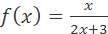, determine:

- o valor de tal que .

4ª QUESTÃO (Valor: 1,0)

Observe os gráficos das funções e representados abaixo.
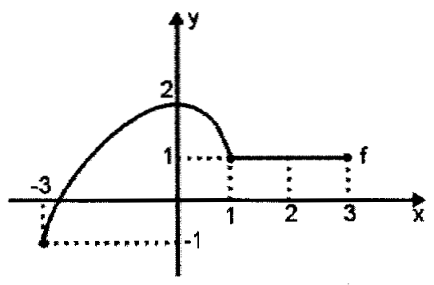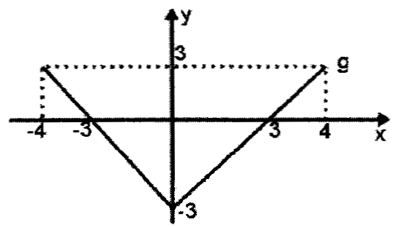

a) Calcule o valor da expressão 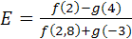

b) Determine os intervalos de crescimento e decrescimento de e de .

